Фрагмент схемы градостроительного зонирования
Комсомольского сельского поселения в части населенного пункта
п.Францево до внесения изменений в Правила землепользования и застройки
Комсомольского сельского поселения, утвержденные решением Совета
№30 от 28.12.2023
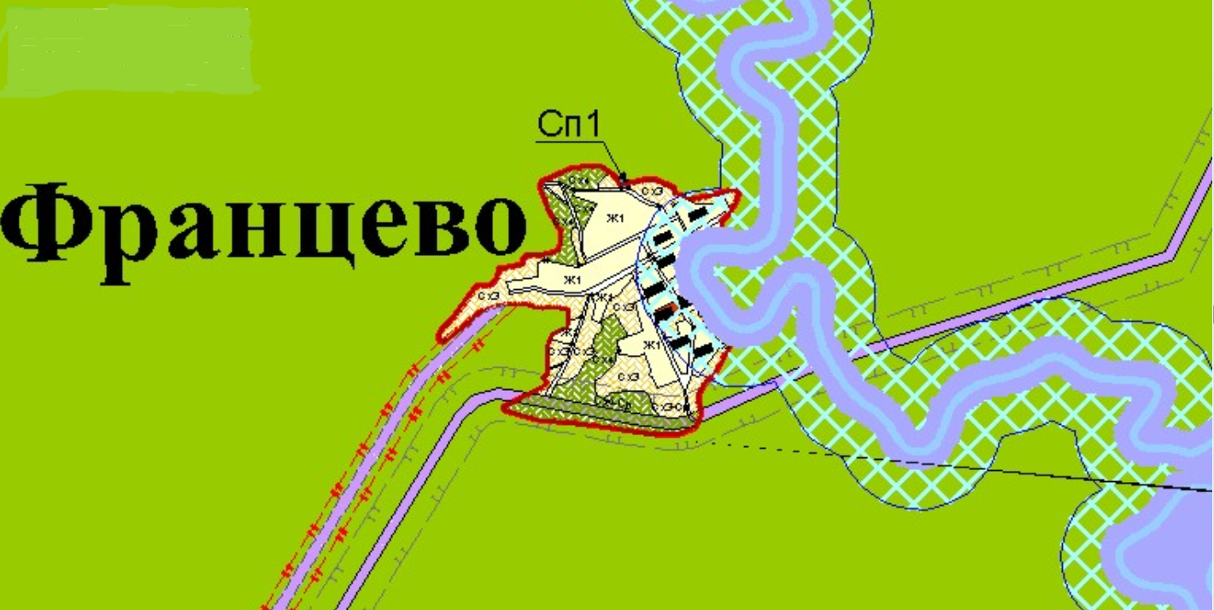

Схема п.Францево после внесения изменений
в Правила землепользования и застройки Комсомольского
Сельского поселения, утвержденные решением Совета
№30 от 28.12.2023
